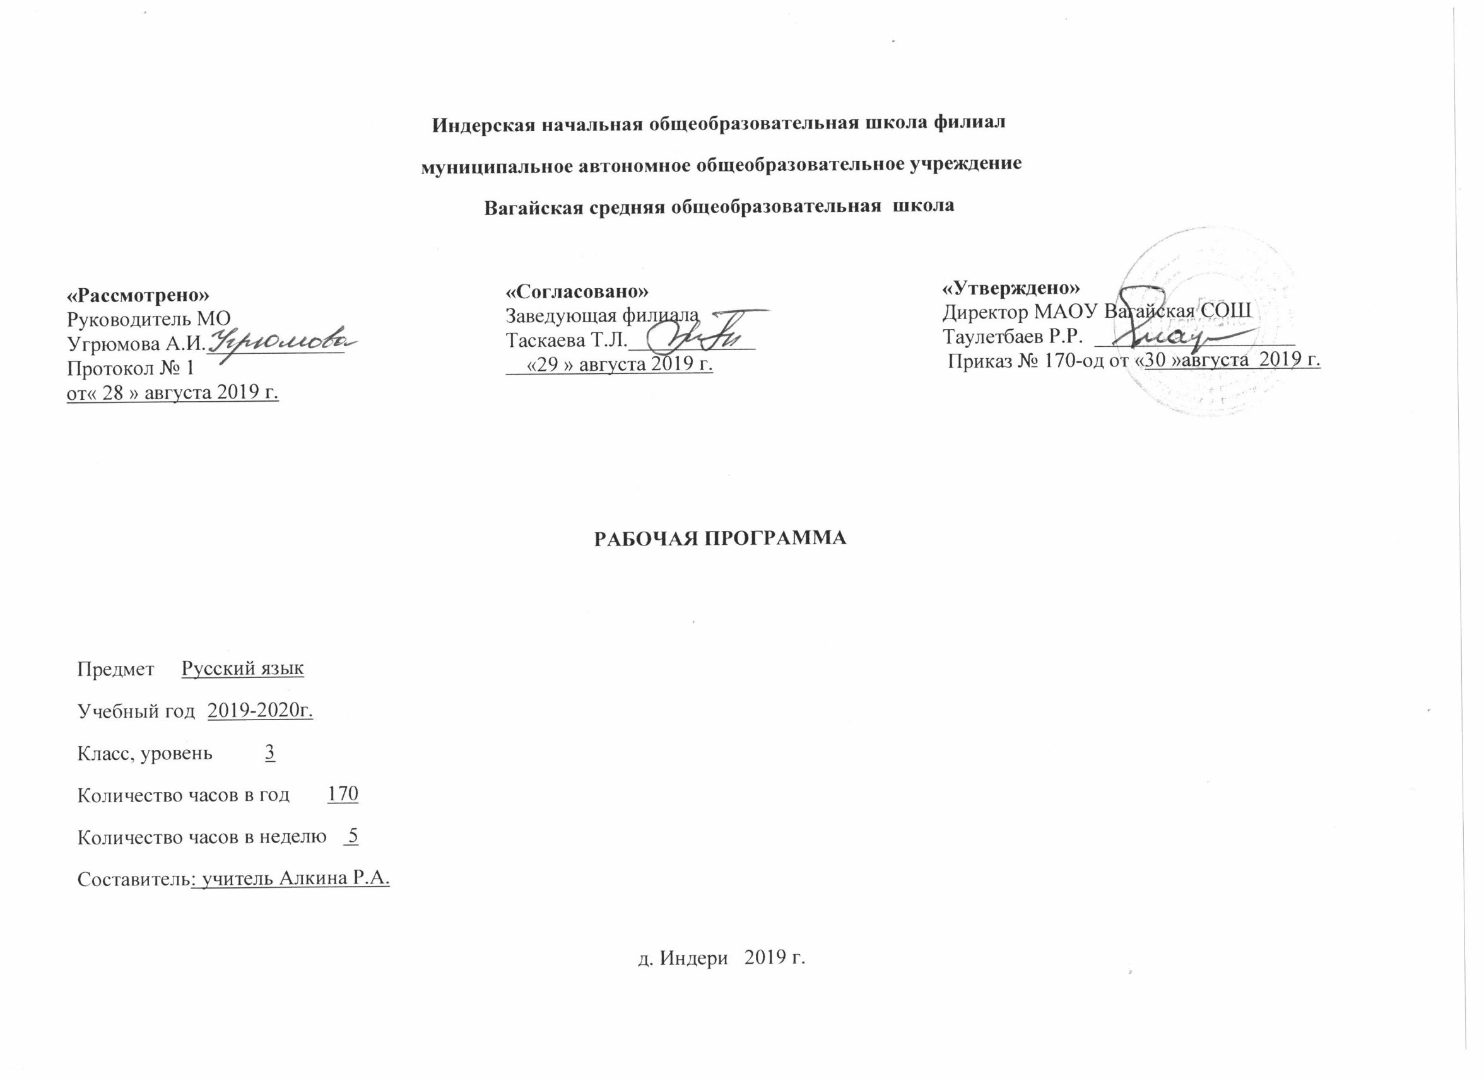

Планируемые результаты освоения учебного предмета
Личностные результаты:
У третьеклассника продолжат формироваться:
осознание языка как основного средства человеческого общения;
восприятие русского языка как явления национальной культуры;
понимание того, что правильная устная и письменная речь есть показатели индивидуальной культуры человека;
способность к самооценке на основе наблюдения за собственной речью.
Метапредметные результаты:
У третьеклассника продолжат формироваться:
умение использовать язык с целью поиска необходимой информации в различных источниках для решения учебных задач;
способность ориентироваться в целях, задачах, средствах и условиях общения;
умение выбирать адекватные языковые средства для успешного решения коммуникативных задач (диалог, устные монологические высказывания, письменные тексты) с учетом особенностей разных видов речи и ситуаций общения;
понимание необходимости ориентироваться на позицию партнера, учитывать различные мнения и координировать различные позиции в сотрудничестве с целью успешного участия в диалоге;
стремление к более точному выражению собственного мнения и позиции; умение задавать вопросы.
Предметные результаты:
У третьеклассника продолжат формироваться:
овладение начальными представлениями о нормах русского литературного языка (орфоэпических, лексических, грамматических) и правилах речевого этикета;
умение применять орфографические правила и правила постановки знаков препинания (в объеме изученного) при записи собственных и предложенных текстов;
умение проверять написанное;
умение (в объеме изученного) находить, сравнивать, классифицировать, характеризовать такие языковые единицы, как звук, буква, часть слова, часть речи, член предложения, простое предложение;
способность контролировать свои действия, проверять написанное.

Содержание программы по русскому языку

Как устроен наш язык (основы лингвистических знаний) (65 ч)
    - Фонетика. Повторение изученного в 1 и 2 классах на основе введения фонетического анализа слова (3 ч).
Повторяем фонетику. * Вспоминаем правила написания заглавной буквы. Фонетический анализ слова.
    - Состав слова. Повторение изученного во 2 классе на основе введения разбора слова по составу (4 ч).
    - Синтаксис (18 ч)
Предложение. Главные члены предложения: подлежащее и сказуемое. Второстепенные члены предложения: дополнение, определение, обстоятельство.
Однородные члены предложения.
    - Морфология (40 ч)
Части речи; деление частей речи на самостоятельные и служебные.
Имя существительное: общее значение (повторение изученного во 2 классе). Род и число имен существительных. Падеж. Падеж и предлог: образование предложно-падежной формы. Склонение имен существительных. Существительные одушевленные и неодушевленные, собственные и нарицательные. Словообразование имен существительных.
Имя прилагательное: общее значение (повторение изученного во 2 классе). Изменение имен прилагательных по родам, числам и падежам. Основные признаки качественных, относительных и притяжательных имен прилагательных.
Местоимение. Личные местоимения. Употребление личных местоимений в речи. Склонение личных местоимений.
    - Правописание (формирование навыков грамотного письма) (54 ч)
Повторение правил правописания, изученных во 2 классе.
Правописание падежных окончаний имен существительных. Правописание суффиксов имен существительных -ок-ец-, -иц-, -инк-, -енк-, сочетаний ичк, ечк.
Правописание падежных окончаний имен прилагательных.
Постановка запятой при однородных членах (при перечислении, при употреблении союзов а, но).
7. Развитее речи (35 ч)
Продолжение работы над структурой текста, начатой во 2 классе: озаглавливание текстов, написание собственных текстов по заданным заглавиям; корректирование текстов с нарушенным порядком предложений и абзацев составление плана текста, написание текста по заданному плану. Определение типов текстов - повествование, описание, рассуждение - и создание собственных текстов заданного типа.
Знакомство с изложением и сочинением как видами письменной работы.
Знакомство с жанрами письма и поздравительной открытки.
Создание собственных текстов и редактирование заданных текстов, развитие правильности, богатства и выразительности письменной речи (с опорой на материал раздела «Лексика», изученный во 2 классе): использование в текстах многозначных слов, синонимов, антонимов, заимствованных слов, устаревших слов и фразеологизмов.
Слова с непроверяемым написанием для изучения в 3 классе Аптека, багаж, беседа, библиотека, билет, болото, ботинки, вагон, везде, вкус, вокруг, восток, впереди, газета, галерея, гигант, горячий, девочка, животное, забота, запад, заря, здесь, инженер, интересный, календарь, картофель, кастрюля, когда, комната, конечно, костюм, лагерь, лимон, лучше, магазин, малина, мебель, медленно, метро, минута, морковь, обычный, огород, один, океан, организм, орех, осина, остров, охрана, очень, песок, пирог, погода, помидор, потом, прекрасный, привет, природа, профессия, пшеница, ракета, расстояние, салют, сапог, север, сейчас, счастье, тарелка, территория, трактор, трамвай, учитель, фамилия, человек, шампунь, шелест, шоколад, шофёр, яблоко.

УЧЕБНО – ТЕМАТИЧЕСКИЙ ПЛАН

Содержание программного материала | Количество часов
Фонетика. Повторение изученного в 1 и 2 классах на основе введения фонетического анализа слова | 3
Состав слова. Повторение изученного в 1 и 2 классах на основе введения разбора слова по составу | 4
Синтаксис | 18
Морфология | 40
Правописание (формирование навыков грамотного письма) | 54
Развитие речи | 35
Проверочные и контрольные уроки | 16
Итого | 170

Примерный тематический план проведения контрольных работ

1 четверть
Контрольные работы к урокам блока «Как устроен наш язык» | Контрольные работы к урокам блока «Правописание» | Контрольные работы к урокам блока «Развитие речи»
Текущая контрольная работа  Фонетический анализ слова, разбор слова по составу  Тест (вариант текущей контрольной работы). Тема теста совпадает с темой текущей контрольной работы. Итоговая контрольная работа Простое предложение; виды предложений по цели высказывания и по интонации; главные члены предложения | Текущий диктант  Повторение изученных орфограмм Тест (вариант текущего диктанта). Тема теста совпадает с темой текущего диктанта. Списывание Тема списывания совпадает с темой текущего диктанта.  Итоговый диктант  Орфограммы, изученные во 2 классе | Самостоятельная работа  Текст; заголовок текста
II четверть
Текущая контрольная работа  Распространённые и нераспространённые предложения; второстепенные члены предложения. Тест. Тема теста совпадает с темой текущей контрольной работы. Итоговая контрольная работа за первое полугодие Фонетика; состав слова; синтаксис простого предложения | Текущий диктант  Правописание сложных слов; о и ё после шипящих в корне слова; [Ы.] после ц.  Списывание. Тема списывания совпадает с темой текущего диктанта.  Итоговый диктант за первое полугодие  Орфограммы, изученные в первом полугодии | Самостоятельная работа  Текст; последовательность частей текста
III четверть
Текущая контрольная работа  Части речи, род и число имён существительных  Тест. Род, число, падеж, склонение имён существительных Итоговая контрольная работа Грамматические признаки имени существительного | Текущий диктант  Мягкий знак после шипящих на конце имён существительных; удвоенные согласные в словах; суффиксы имён существительных. Списывание  Тема списывания совпадает с темой текущего диктанта. Итоговый диктант Орфограммы, изученные в III четверти | Текущее изложение
IV четверть
Текущая контрольная работа  Имя прилагательное и его грамматические признаки  Комплексная итоговая контрольная работа | Текущий диктант  Правописание падежных окончаний имён существительных. Текущий диктант Правописание падежных окончаний имён прилагательных. Списывание  Орфограммы, изученные в 3 классе. Итоговый диктант за год | Текущее изложение

Распределение учебного времени в течение учебного года

Четверть | Количество недель в четверти | Количество часов в неделю | Количество часов в четверти | Количество контрольных работ | Контрольные мероприятия
 |  |  |  |  | Текущие диктанты | Текущие контрольные работы | Списывание | Словарные диктанты | Тест | Текущие изложения
I Четверть | 8 | 5 | 40 | 2 | 2 | 2 | 1 | 1
II Четверть | 8 | 5 | 40 | 2 | 1 | 2 | 1 | 1
III Четверть | 10 | 5 | 50 | 2 | 2 | 2 | 1 | 1 | 1 | 1
IV Четверть | 8 | 5 | 40 | 2 | 2 | 2 | 1 | 1 |  | 1
Итого в год | 34 |  | 170 | 8 | 7 | 8 | 4 | 4 | 1 | 2

